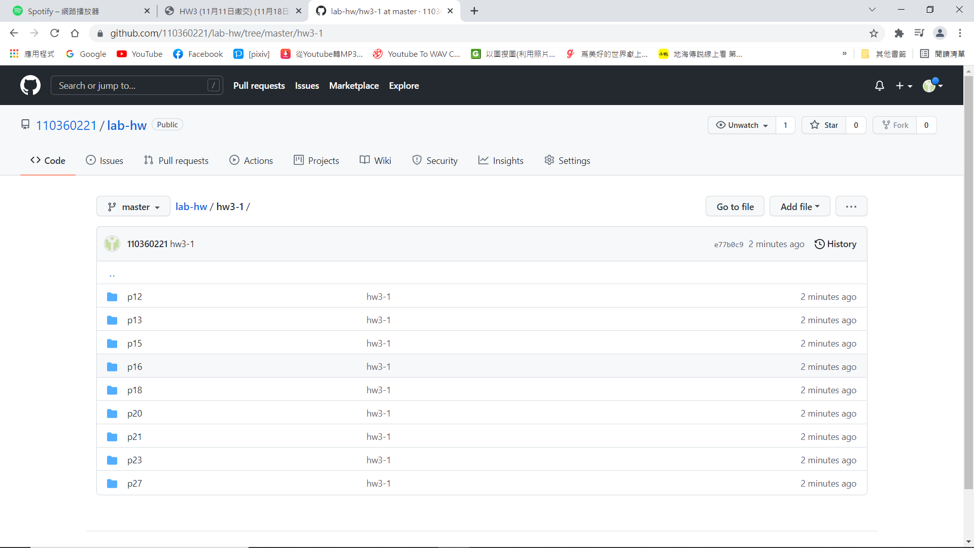

讀書會:

地點 線上

時間 8:00 p.m.

組員 鄭元傑, 黃威翔

心得:

這次作業的程式碼ppt上面有，所以就照著打，還是會盡量看懂各個程式碼的作用、功能，不懂的就去問其他同學，不過大部分在上課時就了解得差不多了，並不是很困難。